Отчет по доплатам
в ПП «ПАРУС-Бюджет 8»

Общие сведения
Шаблон отчета – YPCLNPSPFM_SURCHARGE «Отчет по доплатам».
Применяется в подсистеме:
- «Кадры и штатное расписание» (далее КШР).
Отчет формируется из разделов:
- «Штат» в подсистеме КШР.

Параметры отчета
Для формирования отчета необходимо заполнить параметры:
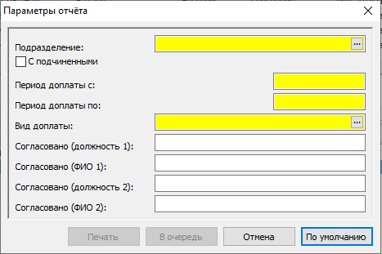
Подразделение – ссылка на справочник «Подразделения», отчет формируется по исполнениям выбранного подразделения.
С подчиненными – если чекер нажат, то в отчет попадут исполнения подчиненных подразделений.
Период доплаты с – дата начала периода, за который отбирать выплаты.
Период доплаты по – дата окончания периода, за который отбирать выплаты.
Вид доплаты – выбор выплаты из справочника «Выплаты и удержания», по которым формировать отчет.
Согласовано (должность 1)
Согласовано (ФИО 1)
Согласовано (должность 2
Согласовано (ФИО 2)

